ФОРМА ПРОЕКТУ,
реалізація якого планується за рахунок коштів
громадського бюджету м. Херсон у 2021 році

Ідентифікаційний номер проекту
(вписує уповноважений робочий орган, згідно з реєстром )
Дата надходження проекту
(заповнюється уповноваженим робочим органом)
Прізвище, ім’я, по батькові особи уповноваженого робочого органу, що реєструє проект: | (підпис)

- Назва проекту
«Модернізація, заміна вікон та встановлення пандуса в Жовтневській школі-сад 86»
2. Пріоритетні напрямки проекту (необхідне підкреслити і поставити знак "Х"):
● облаштування тротуарів – □ ● естетичне облаштування міста – □
● дороги – □ ● будівництво спортивних та дитячих майданчиків – □
● облаштування зон відпочинку (в тому числі зі створенням точок вільного доступу до мережі Інтернет) та впорядкування прибережних смуг водойм – □ ● вуличне освітлення – □ ● розвиток вело- та бігової інфраструктури – □ ● заходи з енергозбереження (використання відновлювальних джерел енергії) – Х ● інше – □
3. Місце реалізації завдання: (м. Херсон, індекс - 73484)
селище Інженерне, б. 9-а
4. Короткий опис проекту :
Головним завданням проекту є заміна вікон, реконструкція ганків та встановлення пандусу на центральному вході. Ці заходи спрямовані, щоб вирішити гостре питання з безпеки, енергозбереження та енергоефективності, необхідності заощадження бюджетних коштів в умовах постійного здорожчання тарифів.
5. Опис проекту
Основною метою проекту є – створення комфортного теплоклімату та покращення санітарно-гігієнічних умов перебування дітей у навчальному закладі за рахунок підвищення енергоефективності будівлі та безпеки дітей.
Школа-сад здана в експлуатацію у 1981 році. За час роботи школи-саду вікна прийшли в повну непридатність. На сьогодні старі вікна деформовані, не тримають належним чином скло, що в свою чергу не сприяє збереженню тепла в приміщенні школи-саду на належному рівні та не забезпечує економію енергоресурсів. Скло у віконних рамах просідає і це спричиняє велику втрату теплової енергії у холодну пору та несе можливу загрозу травмування вихованців та учнів під час навчально-виховного процесу.
Сходинки на ганку з кожним роком деформуються та просідають, металеві поручні та навіс роз‘їдає корозія, двері втрачають енергоефективність.
Альтернативою у вирішенні даного питання є впровадження ряду заходів, один з яких – встановлення енергозберігаючих вікон та заміна дверей, що приведе до: створення відповідного температурного режиму в приміщеннях школи-саду; реконструкція ганків та встановлення пандусу підвищить рівень безпеки та доступність до закладу освіти всіх верств; економії енергоресурсів; поліпшення естетичного вигляду, як зовні так і в середині будівлі.

6. Обґрунтування бенефіціарів проекту:
- вихованці та учні школи-саду;
- працівники (педагоги та технічний персонал);
- учасники конкурсів, заходів різного рівня;
- культурні діячі;
- гості та культурні діячі.
7. Інформація щодо очікуваних результатів у разі реалізації проекту:
- створення безпечних та комфортних умов для вихованців та учнів закладу, під час навчально-виховного процесу;
- забезпечення належного температурного режиму, що відповідає санітарним нормам та зменшить рівень захворюваності у зимовий час;
- забезпечення енергозберігаючого ефекту, зниження рівня тепловитрат;
- покращення режиму провітрювання знизить рівень захворюваності;
- безпека життєдіяльності учасників освітнього процесу;
- підвищення рівня громадської довіри до влади.

8. Орієнтовна вартість (кошторис) проекту:
Складові завдання | Орієнтовна вартість, гривень
Заміна вікон | 500 000,00
Заміна дверей | 150 000,00
Вивіз демонтованих відходів | 1000,00
Облаштування відкосів | 230 000,00
Заміна підвіконня | 80 000,00
Реконструкція ганків та встановлення пандусу | 300 000,00
Непередбачувані витрати 20 % | 225 000,00
РАЗОМ: | 1 486 000, 00
9. Список з підписами щонайменше 15 громадян України віком від 16 років, які зареєстровані або проживають на території м. Херсона, що підтверджується офіційними документами (довідкою про місце роботи, навчання, служби чи іншими документами, що підтверджують факт проживання в місті), та підтримують цей проект (окрім його авторів), що додається для малих проєктів та 50 осіб для великих. Кожна додаткова сторінка списку повинна мати таку ж форму, за винятком позначення наступної сторінки (необхідно додати оригінал списку в паперовій формі).

10. Контактні дані автора/авторів проекту, які будуть загальнодоступні, у тому числі для авторів інших проектів, мешканців, представників засобів масової інформації, з метою обміну думками, інформацією, можливих узгоджень тощо (необхідне підкреслити):
а) висловлюю свою згоду на використання моєї електронної адреси elena.lukovskaya@gmail.com для зазначених вище цілей
Підпис особи, що дає згоду на використання своєї електронної адреси
Примітка:
Контактні дані авторів проектів (тільки для Херсонської міської ради) зазначаються на зворотній сторінці бланка-заявки, яка є недоступною для громадськості.
11. Інші додатки (якщо необхідно):
a) фотографія/ї, які стосуються цього проекту,
б) інші матеріали, суттєві для поданого проекту (креслення, схеми тощо)
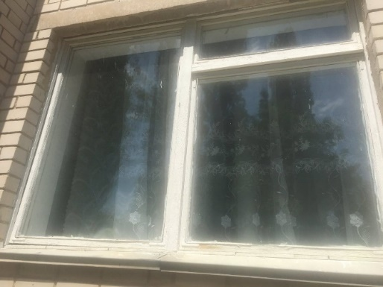
в) кадастровий номер земельної ділянки: 6510165800:01:001:0075
